Bujanovský

občasník

1/2014

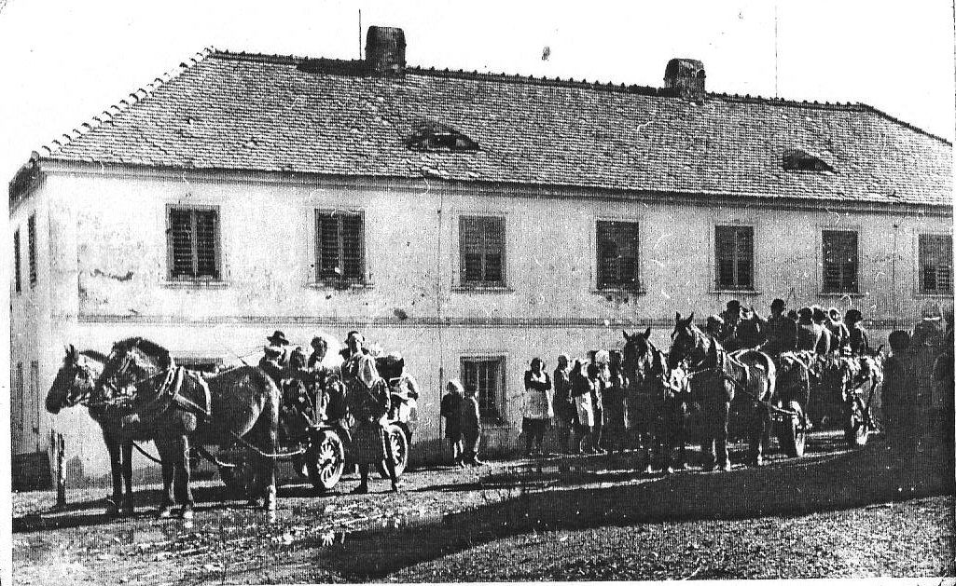

Bujanovský občasník číslo: 1/2014 ze dne: 10.2.2014

Evidenční číslo: MK ČR E 21010

Vydala Obec Bujanov, Bujanov 26, 382 41 Kaplice, IČO 245 810, počtem 200 ks, zdarma

Informace z jednání zastupitelstva obce
38. zasedání zastupitelstva obce se uskutečnilo 10.12.2013. Přítomno bylo 9 zastupitelů. Na jednání přijali následující usnesení:
Usnesení č. 462/2013: ZO schvaluje projednání bodu „Podání žádostí o dotace, granty“ jako číslo 2 dnešního programu.

Usnesení č. 463/2013: ZO schvaluje podání žádosti o dotaci z Programu obnovy venkova Jč kraje na rok 2014, na akci Rekonstrukce vodovodního řadu Nažidla skrze ORP Kaplice. Včasné podání zajistí starosta.

Usnesení č. 464/2013: ZO schvaluje realizaci akce „Rekonstrukce (posílení) vodovodního řadu Nažidla“ v roce 2014.

Usnesení č. 465/2013: ZO schvaluje podání žádosti o dotaci z grantového programu Jč kraje „Kulturní národní památky“ na akci Rekonstrukce komínů na budově ZŠ v Bujanově. Včasné podání žádosti zajistí starosta.

Usnesení č. 466/2013: ZO neschvaluje realizaci projektu na vybudování zahrady mateřské školy v přírodním stylu v Bujanově a tím i podání žádosti o finanční příspěvek z OPŽP na tuto akci.

Usnesení č. 467/2013: ZO schvaluje Smlouvu mandátní mezi obcí Bujanov a firmou Skládka Růžov spol. s.r.o., zastoupená Kristinou Opekarovou, jednatelkou společnosti, se sídlem B. Němcové 12/2, 370 01 České Budějovice, na zpracování projektové dokumentace k podání žádosti o dotaci a zpracování a podání žádosti o dotaci pro vybudování sběrného dvora v Bujanově za celkovou cenu 108 900,- Kč, a ukládá starostovi smlouvu podepsat v terminu do 11.12. 2013.

Usnesení č. 468/2013: ZO bere na vědomí zprávu o kontrole usnesení
Usnesení č. 469/2013: ZO schvaluje rozpočtové opatření č. 7/2013 a převod 1 000 000,- Kč z běžného účtu obce č. účtu 5428241/0100 vedeného u Komerční banky a.s. na Profi spořící účet Bunus č.účtu 107-241170297/0100 vedeného u Komerční banky a.s., do 31.12.2013.

Usnesení č. 470/2013: ZO schvaluje rozpočet obce Bujanov na rok 2014 s celkovými příjmy ve výši 8 511 000,- Kč a celkovými výdaji ve výši 7 036 000,- Kč.

Usnesení č. 471/2013: ZO schvaluje rozpočet sociálního fondu obce Bujanov na rok 2014 s celkovými příjmy ve výši 66 800,- Kč a celkovými výdaji ve výši 66 800,- Kč

Usnesení č. 472/2013: ZO schvaluje pronájem pozemků, nebo jejich částí:

část pozemku p.č 426/1 TTP v k.ú. Suchdol u Bujanova o výměře 16 100 m²

část pozemku p.č. 426/4 TTP v k.ú. Suchdol u Bujanova o výměře 3 800 m²

pozemek p.č. 262/15 TTP v k.ú. Suchdol u Bujanova o výměře 4 048 m²

za podmínek stanovených v záměru na pronájem výše jmenovaných pozemků nebo jejich částí, firmě Kučera – zemědělská s.r.o., se sídlem v Dolním Dvořišti 162, za cenu 1 800,- Kč/ 1 ha/ 1 rok.

Usnesení č. 473/2013: ZO schvaluje „dohodu o nárocích z uzavřené smlouvy o nájmu pozemku“ mezi obcí Bujanov a firmou Kučera – zemědělská s.r.o., se sídlem v Dolním Dvořišti 162, PSČ 382 72, zastoupena p. Miroslavem Kučerou (dále jen „dohoda“), a pověřuje starostu podepsáním této dohody.

Usnesení č. 474/2013: ZO schvaluje záměr a jeho zveřejnění na pronájem 5ti částí pozemku 426/2, každá o výměře 125 m² a jedné části pozemku 426/2 TTP o výměře 75 m², vše v k.ú. Suchdol u Bujanova za účelem zřízení zahrádky. V záměru na pronájem si obec stanovuje podmínky: doba pronájmu je od podpisu nájemní smlouvy do 30.6.2014, cena za pronájem se stanovuje na 3,- Kč/ 1 m²/ 1 rok.

Usnesení č. 475/2013: ZO schvaluje pronájem zasedací místnosti Obecního úřadu Bujanov firmě BENASI s.r.o., Pod Kamenem 179, 381 01 Český Krumlov, za účelem výuky teorie v rámci získání řidičského oprávnění, na dobu od 1.1.2014 do 31.12.2014 (maximálně však 16 hodin za jedem měsíc) za celkovou cenu 1 000,- Kč. Poplatek za pronájem bude uhrazen do 31.3.2014 přímo v kanceláři Obecního úřadu Bujanov, nebo na účet obce Bujanov č.ú. 5428241/0100 vedený u Komerční banky.

Usnesení č. 476/2013: ZO schvaluje pronájem zasedací místnosti Obecního úřadu Bujanov firmě BENASI PLUS s.r.o., Pod Kamenem 179, 381 01 Český Krumlov, za účelem výuky teorie v rámci získání řidičského oprávnění, na dobu od 1.1.2014 do 31.12.2014 (maximálně však 16 hodin za jedem měsíc) za celkovou cenu 1 000,- Kč. Poplatek za pronájem bude uhrazen do 31.3.2014 přímo v kanceláři Obecního úřadu Bujanov, nebo na účet obce Bujanov č.ú. 5428241/0100 vedený u Komerční banky.

Usnesení č. 477/2013: Zastupitelstvo souhlasí s umístěním kontejneru na použitý textil firmy REVENGE a.s. provozovna Dřevařská 1418/7, Boskovice 680 01, a pověřuje starostu obce dalším jednáním o umístění tohoto kontejneru v obci Bujanov.

Zastupitelstvo obce
Jednání zastupitelů se konala pravidelně každý měsíc. V roce 2013 se uskutečnílo celkem 11 zasedání. Průměrná účast zastupitelů na jednáních byla 74%.
Nejčastějším tématem jednání byly finanční záležitosti. Bylo přijato 42 usnesení, tj. 25%. Z toho bylo 7 usnesení k rozpočtovým opatřením, 9 usnesení k tvorbě rozpočtů a 8 k poskytnutí finančních příspěvků obcí. Hodně času věnovali zastupitelé prodeji obecních pozemků. Bylo přijato 38 usnesení k jejich prodeji. To je 23% přijatých usnesení. 18 usnesení, tj. 12% se týkalo pronájmu pozemků. 3% usnesení, počtem 5 se týkalo jejich směny. Naopak k získání majetku bylo přijato 8 usnesení, tj. 5%. K zajištění údržby majetku obce a jeho zvelebování bylo přijato 24 usnesení, tj. 14 %. Většinou se jednalo o schválení uzavíraných smluv na zpracování projektových dokumentací nebo podání žádostí o finanční dotace. K řesení organizačních záležitostí bylo přijato také 24 usnesení. Z toho však 9 usneseními byl schvalován program jednání zastupitelstva.

Lesní hospodářství
Hospodaření v obecních lesích v roce 2013 probíhalo v souladu s lesním hospodářským plánem, zejména byl kladen důraz na průběžné plnění závazných ukazatelů plánu. Závaznými ukazateli jsou výchovné zásahy v mladých porostech-prořezávky a těžba dřeva v probírkových porostech do 40 ti let věku. Prořezávky v mladých porostech se daří průběžně realizovat již od počátku platnosti lesního hospodářského plánu, tj. od roku 2007. Ovšem v probírkových těžbách byl patrný skluz z minulých let, z důvodu přednostního zpracování nahodilých těžeb, zejména po orkánu Kyril v roce 2007.
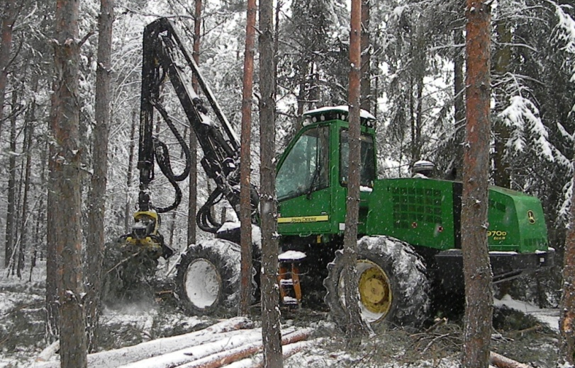
Díky provádění těžeb harvestorovou technologií v posledních dvou letech se podařilo dosáhnout průběžného plnění plánu i v probírkových porostech do 40 ti let. Z výše uvedeného vyplývá, že těžby byly opět umístěny především do probírkových porostů, kde je slabší dřevo, dražší výroba a obtížnější zpeněžení vyrobených sortimentů. I přes tuto nevýhodu bylo, díky lepšímu zpeněžení sortimentů vyrobených harvestorem a také velmi příznivým cenám za prodej dřeva, hospodáření v roce 2013 ziskové.

V minulém roce bylo vytěženo celkem 1271 m3 dřeva, z toho 288 m3 v mýtní těžbě, 920 m3 v probírkách a 63 m3 v nahodilých těžbách, včetně zanedbatelného množství těžby kůrovcové. Na těžbách se podílel zejména harvestor firmy Kopf z Vimperku, dále živnostníci M. Morávek z Dolního Dvořiště a F. Kaluža z Bujanova. Část těžeb byla provedena formou samovýrob. Příjem za prodej dřeva činil 1 835 874,- Kč, dále obec získala do pokladny 2 960,- Kč za prodej vánočních stromků a 3 048,- Kč za pronájem honebních pozemků. Dalším příjmem byla finanční dotace na prořezávky a probírky do 40 ti let věku ve výši 22 840,- Kč.
V pěstební činnosti bylo vysazeno 4 050 sazenic na ploše 0,84 ha, provedeno 4,01 ha prořezávek. Proti klikorohu bylo ošetřeno 6 830 sazenic, ochrana kultur proti buřeni byla provedena na ploše 6,43 ha, výsek plevelných dřevin na ploše 1,71 ha, nátěr sazenic proti zimnímu okusu zvěří na ploše 5,74 ha. Práce v pěstební činnosti zajišťovali pracovníci obce, dále živnostníci J. Pavlíček a J. Sedláček z Bujanova a také jeden brigádník z řad studentů. Výdaje na pěstební činnost, správu lesního hospodářství, těžbu dřeva, nákup materiálu, opravu cest, zaměření pozemků a jejich zapsání do KN činily celkem 1 244 645,- Kč.
V současné době si mohou případní zájemci objednat palivové dřevo. Cena pro 1. pol. roku 2014 je stanovena na 750,- Kč za prostorový metr.
OLH Mora Bedřich

Poplatek ze psů
Obecní úřad v Bujanově upozorňuje všechny vlastníky psů v obci, že poplatek ze psů na rok 2014 je splatný do 31.3.2014. Pokud chce vlastník psa uplatnít nárok na 50% slevu poplatku je povinen předložit na obecním úřadě očkovací průkaz psa s vyznačením očkování proti vzteklině na dané období.
Hospodaření obce v roce 2013
Skončil rok 2013 a tak Vás můžeme informovat jak zastupitelé obce a obecní úřad hospodařili s finančními prostředky. Rozpočet na rok 2013 schválili zastupitelé na jednání 18. prosince 2012. Byl
přijat jako přebytkový s celkovými přijmy ve výši 8 348 000,- Kč a celkovými výdaji 7 668 000,- Kč.
Ve skutečnosti bylo dosaženo lepšího výsledku. Přijmy činily 9 717 748,- Kč. Na dosažené skutečnosti se podílel zejména o 500 tis. Kč vyšší přijem z prodeje dřeva. Vytěžilo se více dřevní hmoty a příznivé byly též prodejní ceny. Uskutečnil se prodej obecních pozemků v částce 720 000,- Kč. K tomu ještě výnos sdílených daní, který plyne ze statního rozpočtu do rozpočtů obcí byl o 800 000,- Kč vyšší než než v roce 2012 a dosáhl částky 5,05 mil. Kč.
Celkové výdaje byly nižší než se předpokládalo a činily 7 172 212,- Kč. Na běžné provozní výdaje bylo vyčerpáno 5 867 832,- Kč. Na investičních výdajích, za provedené opravy majetku a rekonstrukce jsme zaplatili 1 304 380,- Kč. Z toho zaměření a zápis části pozemků do katastru nemovitosti nás stálo 87 536,- Kč. K zápisu do katastru chybí ještě 11 ha lesních pozemků, na kterých obec hospodaří podle souhlasného prohlášení s LČR. Za nový územní plán, který je před dokončením jsme zaplatili 411 400,- Kč. Projektová dokumentace na ZTV v Bujanově nás stála 235 tis. Kč. Náklady na sběrný dvůr v Bujanově byly 5 600,- Kč, na zaměření a projektovou dokumentaci ČOV Skoronice 41 000,- Kč. Inženýrská činnost na zajištění posílení vodovodního řadu Nažidla si vyžádala 11 000,- Kč. Projekt opravy komínů základní školy stál 7 000,- Kč.
Oprava kanalizační šachty v Bujanově stála 32 000,- Kč. Zastřešení čerpací stanice vodovodu Bujanov vyšlo na 50 000,- Kč. Kabelová přípojka nízkého napětí k vodárně Přibyslav byla provedena za 27 403,- Kč. Za prodloužení vodovodního řadu ve Zdíkách jsme zaplatili 47 327,- Kč. Na opravy rozvodů vody a ústředního topení podlah v budově obecního úřadu bylo vynaloženo 306 164,- Kč. Zdravotní řez stromů na zahradě ZŠ a dalších v Bujanově stál 37 950,- Kč. Z přebytku rozpočtu byla částka 2 miliony Kč převedena na zvláštní účet Profi vedený u KB, kde je vytvářena finanční rezerva na předpkládanou realizaci ZTV v Bujanově v roce 2015.

Sběr použitého textilu
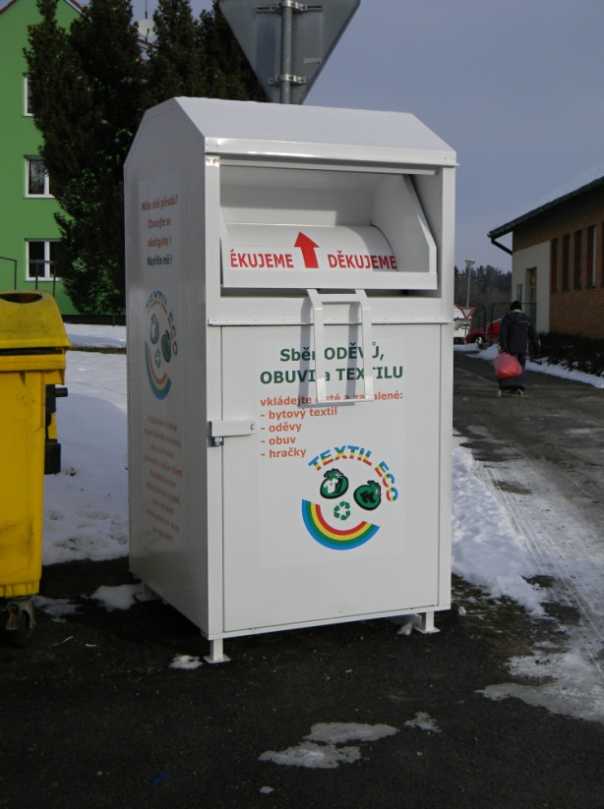
Vážení občané, někteři z Vás už jistě zaregistrovali, že na stanovišti kontejnerů na třiděný odpad v Bujanově přibyl další kontejner. Nový kontejner je určen ke sběru šatstva, bytového textilu, obuvi, hadrových a plyšových hraček.
Žádáme občany, aby v případě, že budou v domácnostech provádět úklid a hodlají se zbavit jakéhokoli textilu, obuvi nebo hraček, využili tento kontejner. Je potřeba mít ale stále na paměti, že kontejner na textil, ani jiné kontejnery na tříděný odpad nejsou odpadkovými koši. Se sesbíraným textilem se bude dále pracovat. Bude tříděn a odesílán k dalšími využití nebo zpracování. Nepatří proto do kontejneru špinavé a roztrhané věci. Pro jejich likvidaci lze využít popelnic, případně velkoobjemových kontejnerů obce. S ohledem na počet obyvatel obce je umístěn jen jeden kontejner. Doufáme, že ani delší donášková vzdálenost nebude příčinou jeho nevyužívání.
Kontejner byl v obci umístěn po projednání se společností REVENGE a.s., s provozovnou v Boskovicích. Pro obec je to bezplatná služba. Z důvodu alespoň minimální efektivity provozu je žádoucí, aby bylo měsíčně v nádobě soustředěno alespoň 500 kg odpadu. Vedle již zavedeného systému sběru tříděného odpadu, odděleného sběru vyřazených elektrospotřebičů se nabízí další možnost jak snížit množství odpadu. Tím, že textil, obuv, hadrové či plyšové hračky odložíme do nově umístěného kontejneru, neskončí tento materiál na skládce komunálního odpadu a je ještě vhodným způsobem využit. V průměru 50% materiálu se po vytřídění dostane do různých neziskových organizací zabývajících se charitativní činností. 35% se zpracovává pro další průmyslové využití. Zbytek jen 15% končí ve spalovnách.
Vánoce u Broučků v mateřince
Předvánoční čas začíná Mikulášem. Že s Mikulášem chodí i čert, ví úplně každý a jakou kdo má roli víme také. K Broučkům trošku zavítal neklid „co když jsem přece jen maličko zlobil, neuklízel si hračky, nechtěl kamarádovi půjčit hračku…“, co na to řekne čert? Básničku, písničku jsme znali všichni a nějaký ten hříšek – jsme slíbili, že se polepšíme. Odměna byla opravdu slaďoučká.
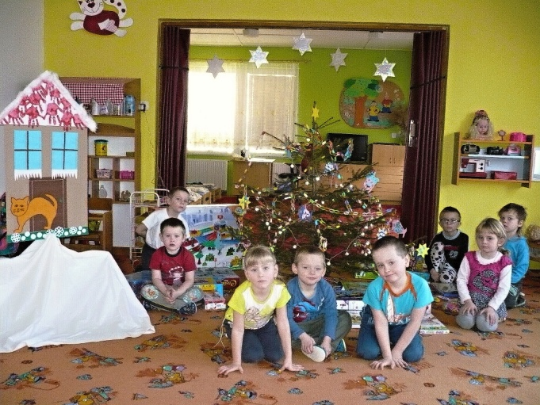
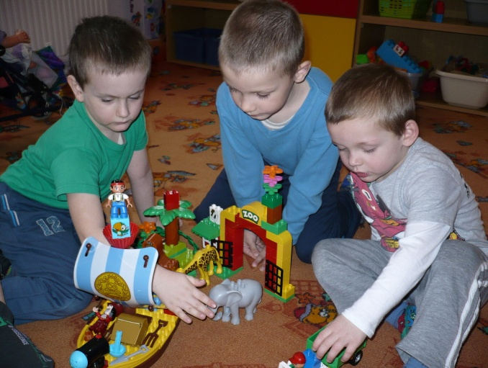
Vánoční besídka dopadla dobře i vzhledem k tomu, že hodně kamarádů muselo doma ležet s virózou. Rodiče nám pomohli ozdobit vánoční stromeček, byla to totiž součást besídky s názvem: „ O stromečku v lese“. Stromeček pak už vůbec nebyl smutný a my se těšili na chvíli, kdy se pod ním objeví dárečky. Ježíšek i k nám do mateřinky dorazil a dárečků bylo opravdu kopa pro kluky i holčičky. Velké poděkování patří panu starostovi a zastupitelům Bujanova za to, že nám věnovali deset tisíc korun na zakoupení hraček. V mateřince především chybělo Lego. Děti z něj mohou vytvořit vše, na co si pomyslí, podněcuje přirozenou dětskou touhu bádat, objevovat a učit se. Je ideálním materiálem pro individuální i organizovanou hru až šesti dětí současně. Lego je zároveň nezničitelné a bude v mateřince sloužit dlouhá léta. Jsou to dobře investované peníze. Ještě jednou děkujeme. To, že nás hra s novými hračkami moc baví, dokládají fotografie.
Krásný a pohodový nový rok 2014 vám všem přejí Broučci s paní učitelkou.
Za MŠ učitelka Marie Milsimrová

Zápis do první třídy
Zápis dětí do první třídy pro školní rok 2014/2015 se uskutečnil v pátek 7. února v Základní škole v Rožmitále na Šumavě. K zápisu přišlo v doprovodu svých rodičů 11 budoucích prvňáčků. Znalosti a dovednosti dětí prověřovaly paní učitelky, kterým zdatně pomahali starší žáci školy. Zvolená forma zápisu, kdy děti putovaly z jedné pohádky do druhé přispěla k vytvoření poklidné atmosfery a zbavila většinu nastávajících školáků trémy a strachu z nového, jim neznámého prostředí.

Cirkusové představení
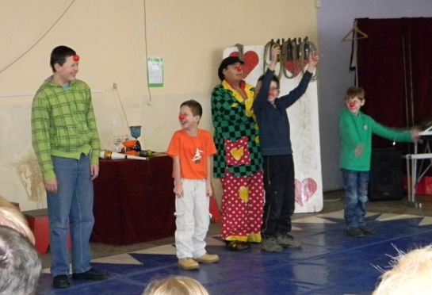
Odpoledne v neděli 2. února se v sále pohostinství U Koněspřežky v Bujanově uskutečnilo cirkusové představení. Účinkující artisté předvedli celou řadu ukázek svého umění. Do některých se zapojily i přítomné děti. Všichni diváci, kterých se sešlo více jak 80, sledovali se zaujatím ukázky kouzel, žonglování s kuželi a míči, balancování na válcích, práci s lasem a vrhání nožů. Mnohé také nadchlo vystoupení cvičených psů. Kdo přišel strávil pěkné odpoledne. Spokojeni byli, jak diváci, tak i účinkující.

Tříkrálová sbírka 2014
Obec | Částka
Kaplice | 19 797,00
Výheň | 1 204,00
Malonty | 18 008,00
Horní Dvořiště | 4 291,00
Rychnov nad Malší | 7 503,00
Pohorská Ves | 1 820,00
Rožmitál | 2 075,00
Dolní Dvořiště | 4 690,00
Netřebice | 4 370,00
Bujanov | 5 416,00
Pořešín | 2 790,00
Celkem: | 71 964,00

Jak je již zvykem, i letos nás navštívili Tři králové s požehnáním a společně jsme tak přidali další rok k obnovující se tradici, která pomáhá lidem v nouzi.
Této sbírky se u nás v obci jako již tradičně zúčastnili: Zuzanka Petroušková, Kačka Kopačková a Vojta Detour, nově jako vedoucí skupinky Verča Korejtková.
Touto cestou bych všem výše uvedeným chtěla moc poděkovat, že si udělali čas, vzali svou roli zodpovědně, přes nepřízeň počasí koledovali do pozdního odpoledne a do našich domovů tak přinesli myšlenku pomoci potřebným.
I přes velkou snahu se nám nepodařilo navštívit všechny domácnosti. Touto cestou se omlouváme těm, kteří se Tří králů nedočkali.
Velice děkujeme všem občanům Bujanova, kteří neváhali podpořit dobrou věc a přispět do sbírky – letos se v Bujanově (Přibyslavi, Nažidlech a Suchdole) vybralo krásných 5.416 Kč, což je bezmála o tisícikorunu více jak loni.
Tyto peníze společně s výtěžkem z dalších obcí daly dohromady celkovou sumu 71.946 Kč, která poputuje na rozvoj a zkvalitnění sociálních služeb poskytovaných organizací Charita Kaplice – rozšíření Charitní pečovatelské služby, na rozvíjení práce s mládeží, zvýšení dostupnosti služeb pro osoby se zdravotním postižením a zřízení krizového fondu pro Farnost Kaplice.
Za Charitu Kaplice, Dominika Mladá

Připravuje se
Děti se mohou těšit na maškarní karneval o kterém jsme informovali již v minulém občasníku. Víme, že se bude konat 15. února 2014 od 15.00 hodin v hostinci „U Koněspřežky” v Bujanově.
Večer se bude konat maškarní karneval pro dospělé. Příznivce veselí, děti i dospělé zve na dobrou zábavu kulturní komise obecního úřadu a hostinec „ U Koněspřežky”.
Na březen, datum bude ještě včas upřesněno kulturní komise připravuje „Velikonoční dílničku”. Na obecním úřadě se děti mohou věnovat výrobě ozdob s velikonoční tématikou.
Na 8.března 2014 od 11,00 hodin se chystá opět v hostinci „U Koněspřežky” v Bujanově velká „Olympiáda”. Turnaj dvojic /muž a žena/ v 8 disciplinách. Šipky, karambol, ping pong čili pinčes, stolní fotbálek, střelba z luku, skládání hlavolamu, pantomima a pamatování. Zápisné je pro dvojici 200,- Kč. První tři místa budou ohodnoceny. První místo = sud piva. Další dvě místa obdrží hodnotné dárky. Pro všechny účastníky budou připraveny drobné milé ceny.
Country bál na který jste již nyní srdečně zváni se uskuteční v hostinci „U Koněspřežky” 15. března 2014 od 20,00 hodin
Pro sportovně naladěné děti a dospělé se již začíná připravovat další ročník „Bujanovských koláčových běhů”. Letošní již 6. ročník se uskuteční 12.dubna 2014.

